财务用印申请操作指南

1.网址：<http://122.9.111.35:8020/GXCWYTH/>

在互联网上打开辽宁大学校内预算管理系统页码，通过“通用管理”模块用户名是经办人工号或姓名，初始密码：Admin@123



2. 登录系统后选择事项办理模块

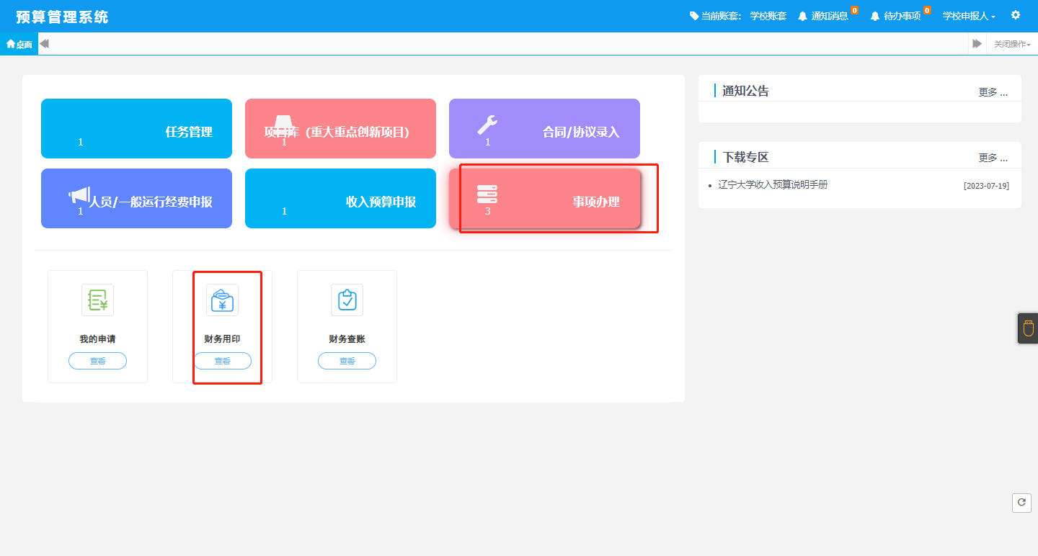

3. 选择财务用印进入模块后，点击右上角点击增加

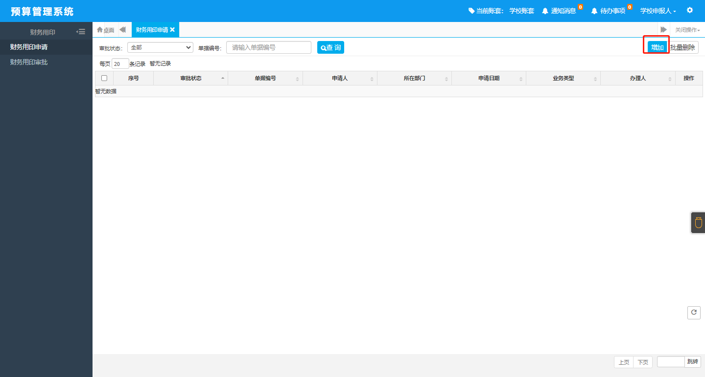

4. 选择相对应的印章以及业务类型，以及填写需要的份数注：若选择为项目结项审计类，需填写项目编号以及财务部门号

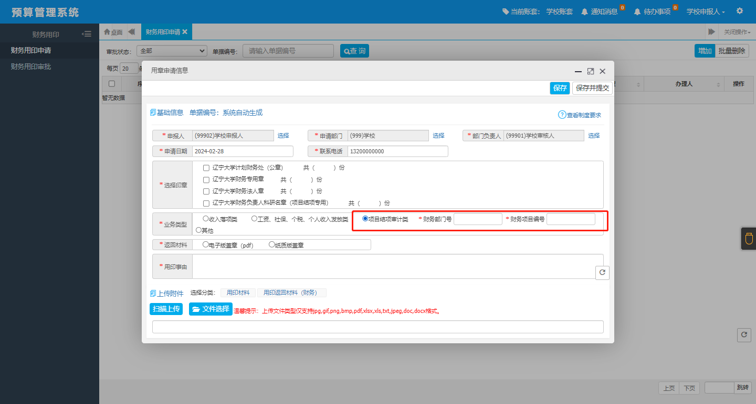

5.填写完成之后，可以在页面进行提交，查看，修改，以及查看办理记录的操作

注：若需要电子版返回，财务确认后，点击查看即可查看财务返回已盖章附件，可以进行下载

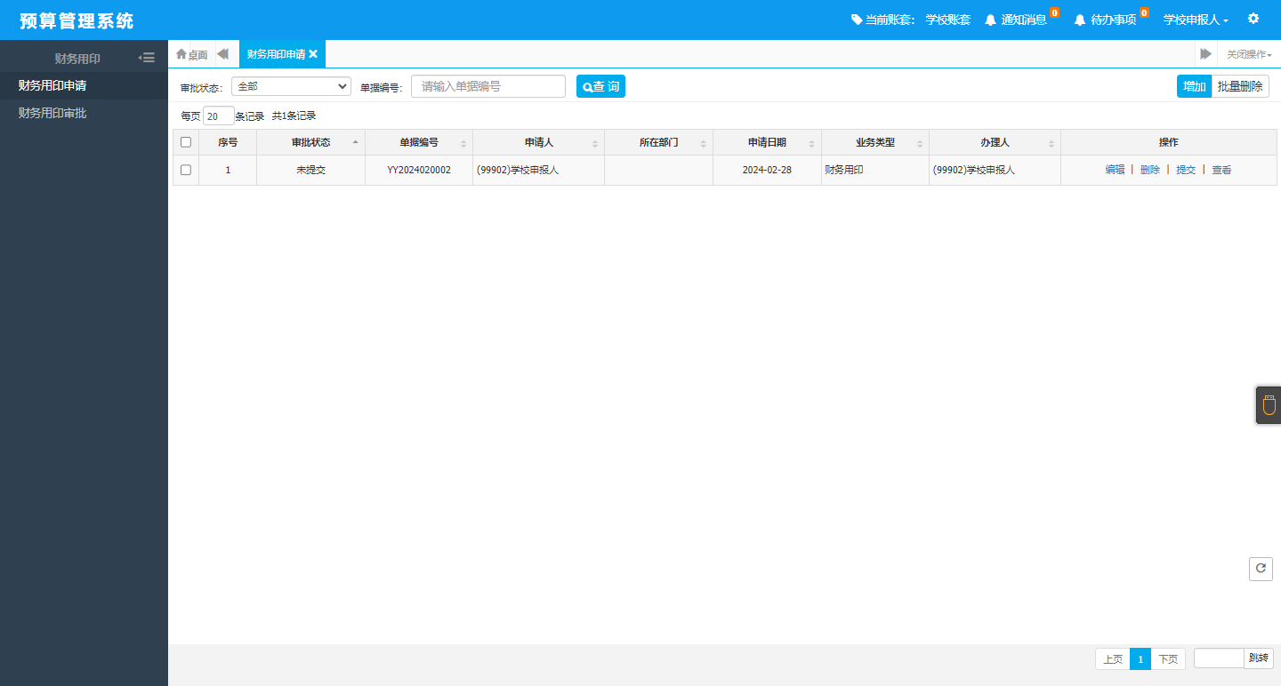

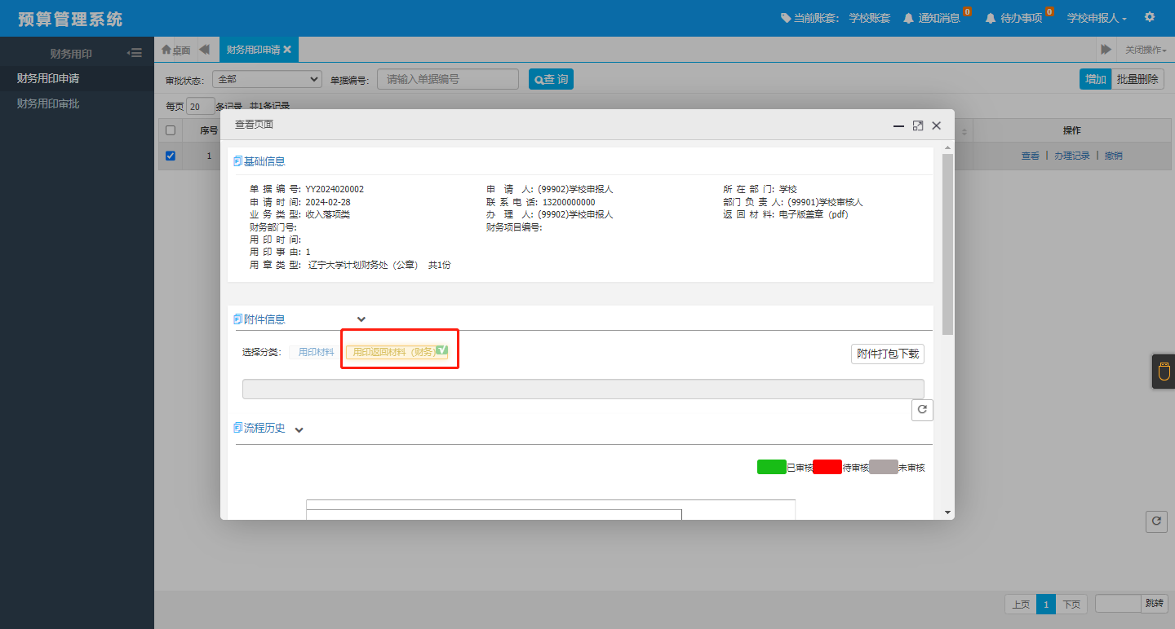

6.单据审核

（1）审核人登录账号后进入财务用印模块

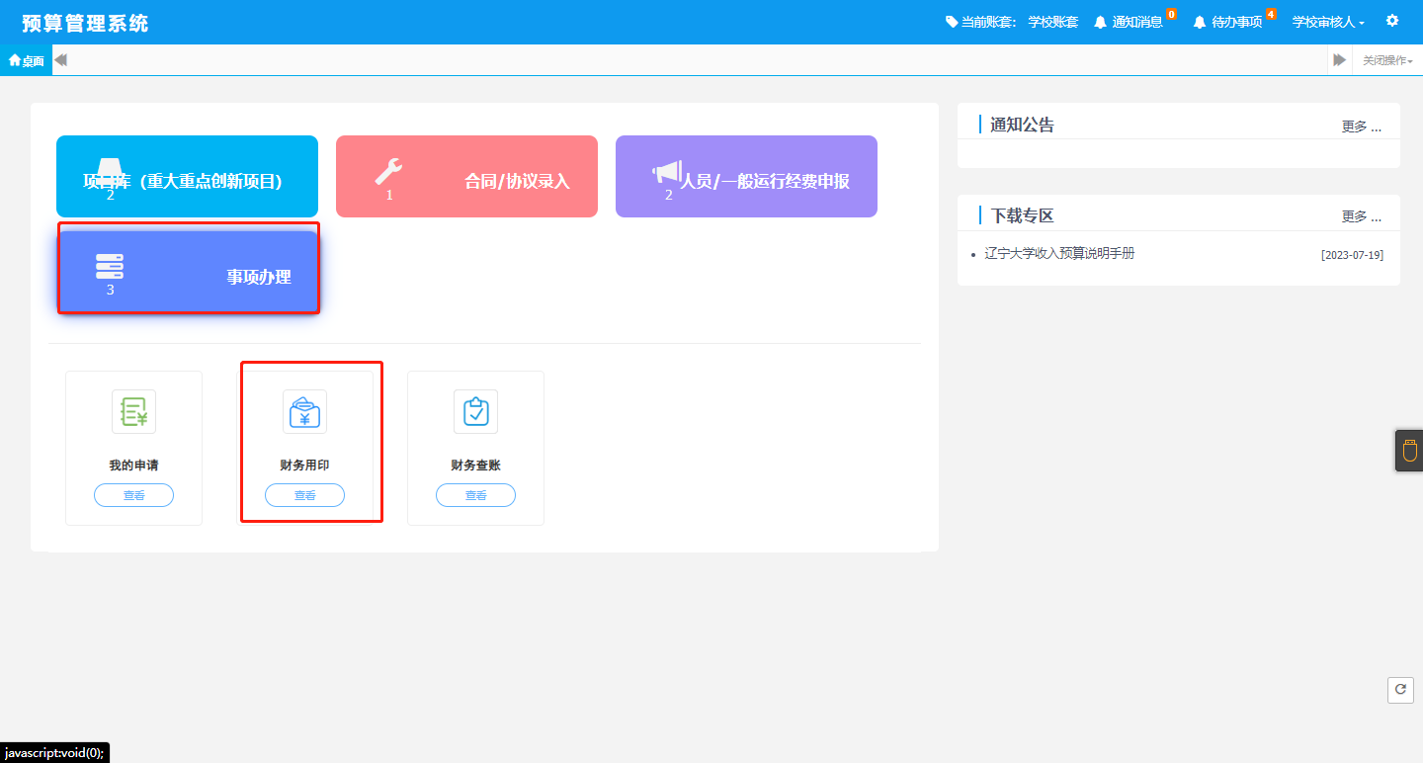

（2）进入财务用印审批模块进行审核即可

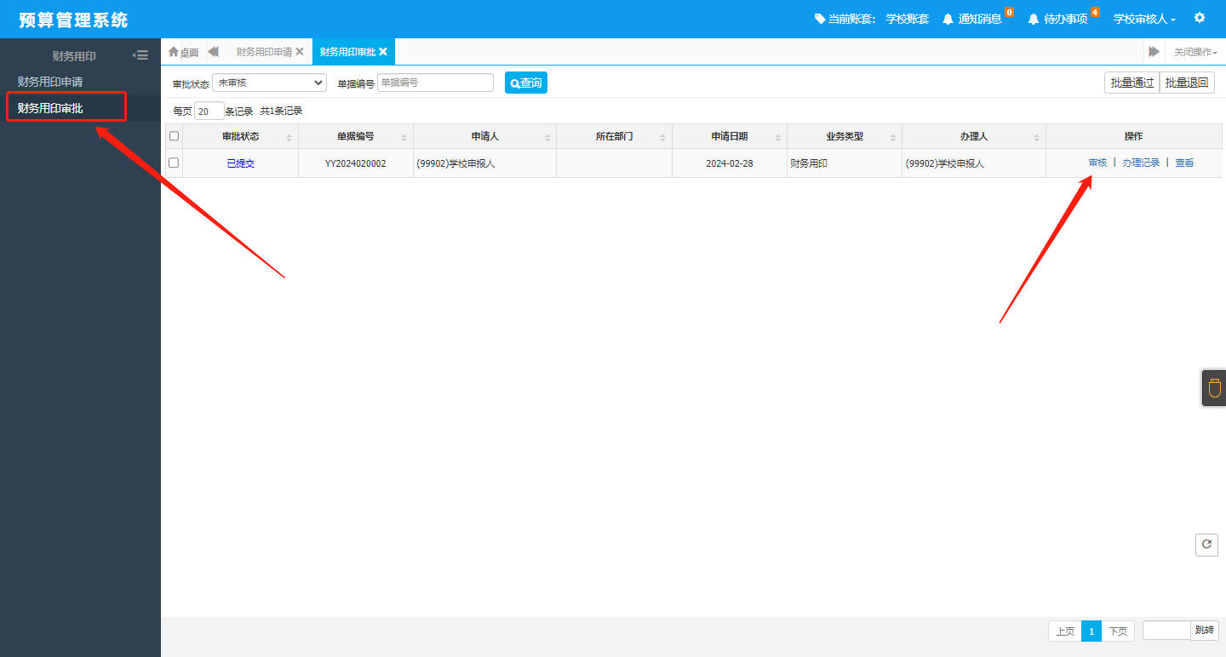

审核流程查看，查看已经提交的单据，点击办理记录即可查看到相关的办理流程

